ИИН-850607401685
ШАЛТАЕВА Ардақ Койшибайқызы,
Саттар Ерубаев атындағы жалпы білім беретін мектебінің бастауыш сынып мұғалімі.
Түркістан облысы, Бәйдібек ауданы

ҚАЗАҚ БИІ.
«ҚАЗАҚ БИІ» ШАРА ЖИЕНҚҰЛОВА
«ӨНЕРПАЗДАР» ӘДІБАЙ ТАБЫЛДЫ

Оқу бағдарламасына сәйкес оқыту мақсаты: |  |  | 3.1.5.1 Өз ойы мен сезімін көркем-бейнелі сөздерді қолдана отырып жеткізу.  3.1.4.2 Сөйлеу барысында иллюстрациялар, көрнекіліктер, фотосуреттер қолдану.
Сабақтың мақсаты |  |  | Өз ойы мен сезімін көркем-бейнелі сөздерді қолдана отырып жеткізу.  Сөйлеу барысында иллюстрациялар, көрнекіліктер, фотосуреттер қолдану.
Ойлау деңгейі |  |  | Білу, түсіну, қолдану
Құндылықтарды дарыту |  | Ұлттық мұраға ұқыпты қарау
Сабақтың барысы
Сабақтың кезеңі/  уақыты | Педагогтің әрекеті |  |  | Оқушының әрекеті | Бағалау | Ресурстар
Сабақтың басы  3 минут  Өткенді пысықтау  5 минут  Сабақтың ортасы  25 минут  Сергіту сәті  2 минут  Сабақты қорыту  8 минут  Кері байланыс  2 минут | Психологиялық ахуал    Айналаға алақанмен  Жылулықты шашайық  Сәттілік тілеп күлімсіреп  Сабағымызды бастайық.  «Баскетбол» әдісі арқылы сұрақ - жауап  Үй тапсырманы сұрау  Өткенді пысықтау  1.Кәрім Ақтаев деген кім?  2.Бала кімге ұқсағысы келді?  3.Бала өскенде кім болды?  4.Суретші мен жазушының ұқсастығын айтып бер.  5.Сурет салу өнері нені сипаттады?  Сабаққа кіріспе  Оқушыларды оқу мақсаты және бағалау критерийімен таныстыру  Жаңа тақырып. «Қазақ биі – ұлттық құндылықтар» әдісімен сабақты ашу.  «Шашу» биін билете отырып жаңа сабақты ашу.  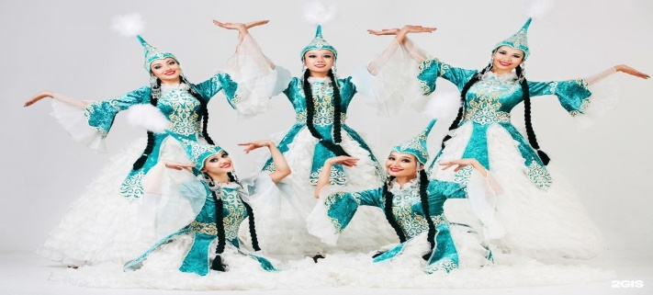  Суретпен жұмыс:  1-тапсырма  1.Суретке зер сал. Бидің адамға пайдасы туралы әңгімеле.  2. Мәтінмен жұмыс. «Қазақ биі» мәтінін түсініп тізбектей дауыстап оқыңдар.  3.Кейіпкер туралы әңгіме:  Шара Жиенқұлова Алматы қаласында туған. Қазақ би өнерін дамытуға үлкен үлес қосқан. Ол 16 жасында «биші қыз» атанған. 1936 жылы Мәскеуде өткізілген Қазақстанның мәдениеті мен өнерінің онкүндік мәдени шарасына қатысып, ұлттық би өнерімен танылды.  ЕББҚ суретпен жұмыс  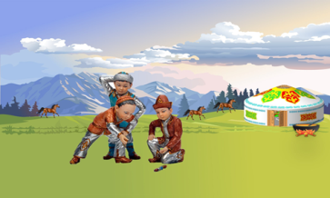  «Қара жорға» биі Сергіту сәті 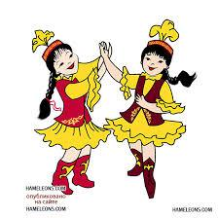  Бізде бір ой бар...» әдісі.Топпен жұмыс.  Тізімді жалғастыр.  4.Мәтінге сүйеніп, әр бағанға ортақ атау ойластырыңдар. Мәтіннен қажетті ақпаратты тауып, тізімде не артық екенін анықтап, осы тізімді өз беттеріңше жалғастырыңдар.  НЕ АРТЫҚ?  Кесте тігу, Сырмақ басу,  сырмақ басу, Көкпар,  садақ тарту, Қыз қуу,  текемет басу. Садақ тарту.  5. «Өнерпаздар» Өлеңді тыңдату:  6.<<Микрафон>>әдісі.Сыныптарыңда өнерпаз балалар бар ма? Олардың таңдаған өнері туралы 3 сұрақ дайындаңдар. Сұхбат алыңдар.  7.«Қазақтың би өнері» тақырыбындағы фотокөрмеге қандай сурет ұсынар едіңдер? Ойларыңды дәлелдеңдер.  Үйге тапсырма :Түсінік айту  Рефлексия  «Сиқырлы қарындаштар» арқылы сабаққа кері байланыс алынады.   |  |  | Оқушылар бір – біріне жағымды көңіл-күй сыйлайды.  Үйтапсырмасын айтады  Жаңа тақырыпты ашады  Оқиды  Тапсырманы орындайды  Биді елестете отырып сабақтың тақырыбын ашады.  Шара Жиенқұлова өмір деректерін дәптерге жазады.  Суретті әңгімелеп береді.  «Қара жорға» биін билейді.  Тізбектерден артық сөздерді анықтайды.  Қорытынды жасайды  Үй тапсырмасын алады  Кері байланыс жасайды. . | Мадақтау арқылы бағалау    ҚБ 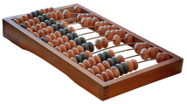  «Есеп шот»әдісі арқылы үй тапсырмасын  бағалау-2 б  Дескриптор  Суретті сипаттайды, бидің адамға пайдасы туралы әңгімелейді-1б  Мәтінді тізбектей дауыстап оқиды-1б  Кейіпкер туралы әңгімелейді -1б  Дескриптор:  Мәтінге сүйеніп, әр бағанға ортақ атау ойластырады, тізімді жалғастырады -2б  Өлеңді мәнерлеп оқиды-1б  Өнерпаз сыныптастарынан сұхбат алады-1б  Ойын дұрыс дәлелдейді.1-б.  ҚБ  Кері байланыс   | смайликтер  Сұрақтар тізбегі  Суреттер  Оқулық  Дәптерлер  оқулық  Дәптерлер  Суреттер  Оқулық  Кері байланыс парақтары

